

29 iulie 2019

RAPORT ZILNIC

În scopul unei mai bune colaborări, vă rugăm să ne semnalaţi eventualele neplăceri şi să ne oferiţi sugestii pe care le consideraţi necesare creşterii calităţii serviciului de monitorizare.

Informaţii burtiere
În cadrul emisiunii “Bună, România!” de la ora 19:00, de pe B1TV, următoarele informaţii au fost vizibile pe burtieră:
- Bulgaria va găzdui o parte a gazoductului rus Turkstream.*

1.Ştiri şi emisiuni din domeniul gazelor

Calificativ:  NEUTRU | Gaze mai scumpe pentru companii | TVR -20:32  2min 02s
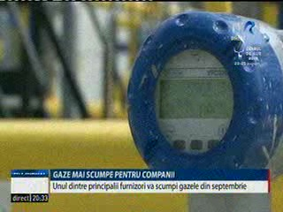 | Furnizorii de gaze anunţă scumpiri din toamnă pentru companii şi clienţii de pe piaţa liberă din cauza plafonării preţului la gaze pentru consumatorii de pe piaţa reglementată şi a faptului că nu sunt suficiente gaze din producţia internă care să acopere cererea, iar astfel sunt nevoiţi să importe gaze, care sunt mai scumpe.  Ministrul Energiei spune că în fiecare an Engie face propaganda aceasta şi că Guvernul a încercat să protejeze consumatorii prin plafonarea preţului la gaze.  Companiile spun că le-au crescut deja costurile de producţie în acest an şi noile scumpiri se vor vedea în preţurile produselor şi serviciilor.  VIDEO TVR1

Nu au fost ştiri de interes pe canalele radio.

2.Ştiri şi emisiuni din domeniul energiei

Calificativ:  NEUTRU | Lege controversată, respinsă | TVRCluj-18:36  0min 46s
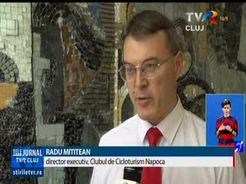 | Preşedintele Klaus Iohannis a trimis înapoi în Parlament, pentru reexaminare, legea care declară amenajările hidroenergetice drept lucrări de interes public major. Activiştii de mediu spun că această lege putea avea efecte devastatoare şi putea duce la distrugerea râurilor din România.  VIDEO TVRCluj

Nu au fost ştiri de interes pe canalele radio.

